期中复习综合练习四
1．顶端优势现象说明了 （A）
①生长素在低浓度时促进生长 ②生长素在高浓度时抑制生长
③顶芽比侧芽的生命活动旺盛 ④顶芽容易得到光照促进生长
A．①② B．②④ C．①③ D．②③
2．下列关于种群密度的叙述,错误的是 （C）
A．某一物种的种群密度在不同季节中有较大差异
B．不同物种的种群密度差别很大
C．每平方千米农田面积内黑线姬鼠的数量不是种群密度
D．性别比例在一定程度上影响着种群密度
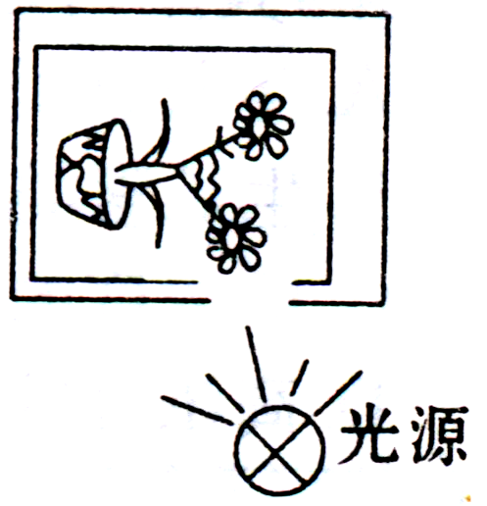
3．下列有关生物群落演替的叙述错误的是 （A）
A．群落演替主要有初生演替和次生演替两种类型，火灾后的草原，过量砍伐的森林、冰川泥地上进行的演替都属于次生演替
B．演替过程中由草本植物阶段渐变为灌木阶段，主要原因是灌木较为高大，能获得更多阳光
C．在生物群落发展变化过程中，一个群落被另一个群落代替的过程，就是群落的演替
D．群落演替的根本原因是群落内部因素的变化。
4．将一株正在生长的植物水平放入在太空中飞行的航天飞机的暗室内，暗室朝向地心的一侧开一个小孔，小孔附近放一光源（如图），一段时间后，该植物茎的生长方向是 （C）
A．背地（心）生长 B．向水平方向生长
C．向光生长 D．无法确定
5．与自然界的碳循环关系最密切的两种细胞器是 （B）
A．线粒体和染色体 B．叶绿体和线粒体 C．叶绿体和核糖体 D．线粒体和内质网
6．要使动物长时间存活在一个处于平衡状态的封闭的生态系统中，必须提供（D）
A．氧气 B．水 C．足够的有机物 D．太阳能
7．在种田时，要不断地往农田中施加氮肥，下列原因不正确的是 （D）
A．农田中的含氮量不足以使农作物高产
B．农产品要不断从农田中运走
C．提高作物产量
D．氮元素在生物群落与无机环境之间不能循环
8．根据右下图回答，正确的是 （A）
A．图示的各种成分在生态学上可以构成一个生态系统
B．图示的各种成分在生态学上可以构成一个生物群落
C．细菌与蝉之间的关系属于竞争
D．蛇属于三级消费者
9．下列不属于通过保护濒危物种来保护生物多样性的措施的是 （C）
A．实验室保存物种的基因库
B．实施细胞核移植并进行胚胎移植
C．适时适量地开发利用濒危物种的资源
D．建立自然保护区，提高繁殖率和存活率
10．血浆中Na⁺和Cl⁻所起的作用是 （A）
A．维持血浆的渗透压 B．维持血浆的酸碱度
C．维持体温维持37ºC D．.维持血浆的粘稠度
11．“满园春色关不住，一枝红杏出墙来”，造成这一现象的激素主要是 （A）
A．生长素 B．细胞分裂素 C．赤霉素 D．乙烯
12．下面关于植物激素的说法，不正确的是 （B）
A．植物激素是一种化学物质 B．植物激素都能促进植物生长
C．植物激素不直接参与细胞内代谢活动 D．植物激素在植物体内含量很少
13．芦苇是我国主要的造纸原料，使用下面哪种激素可以使其增产 （C）
A．生长素 B．乙烯 C．赤霉素 D．细胞分裂素
14．病毒与细菌的关系与下面哪两种生物之间关系相似 （C）
A．兔与草 B．根瘤菌与豆科植物 C．蛔虫与人 D．水稻和杂草
15．下面叙述可以描述“群落的丰富度”的是 （C）
A．调查池塘中鲫鱼的数量 B．海洋捕捞时最需要获得的信息之一
C．调查池塘中有多少种鱼 D．一座倒塌的寺院几年后淹没在杂草和灌木丛中
16．“螟蛉有子，蜾蠃负之”（《诗经·小雅·小宛》），这句话含有的种间关系是 （C）
A．竞争 B．互利共生 C．捕食 D．寄生
17．下列哪个图能表示种群数量“J”型增长的增长率随时间变化曲线 （A）
时间
种群增长率
时间
种群增长率
时间
种群增长率
时间
种群增长率
A
B
C
D

18．可以证明生长素低浓度促进生长，而高浓度抑制生长的例子是 （B）
A．植物的向光性 B．根的向地生长
C．茎的背地生长 D．生长素促进扦插枝条生根
19．（多选）下列物质中，属于内环境成分的是 （ABC）
A． CO₂ , O₂ B． H₂O , Na⁺
C． C₆H₁₂O₆ , CO₂ D． 血红蛋白, 胃蛋白酶
20．（多选）造成群落水平结构的原因有 （ABCD）
A．地形的变化 B．土壤湿度
C．光照强度 D．人与动物的影响
21．（多选）发生在裸岩上的群落演替过程，可能发生的变化有 （ABCD）
A．生物种类增多
B．有些物种可能灭绝
C．种间关系越来越复杂
D．生物与环境的关系越来越丰富
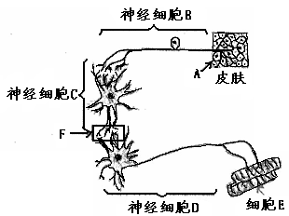
22．请观察下图，分析后回答下列问题：
（1）图中A接受刺激后，最终引起细胞E收缩，这一生理活动被称之为反射，完成这一生理活动的相关结构叫反射弧。
（2）图中神经结构由3个神经元组成，其中神经细胞C和D的胞体主要分布在脊髓等神经中枢中。
（3）神经兴奋在神经细胞B上传播的速度较在F处快。
（4）F结构叫突触，在F处出现的信号转变是电信号→化学信号→电信号。
（5）效应器是由图中运动神经末梢及其所支配的细胞E 组成。
23．预防和治疗SARS可以有多条途径，如：注射球蛋白像预防肝炎流行一样来预防；重组干扰素用于临床预防、治疗SARS等。以SARS康复病人血液为基础而构建的基因工程单克隆抗体基因库已在上海建成，单克隆抗体可用于SARS的预防与治疗，免除目前直接用SARS康复病人的血清治疗SARS所可能带来的隐患。根据上述材料回答下列问题：
（1）在免疫学上，SARS病毒、干扰素、球蛋白分别属于抗原、淋巴因子、抗体。
（2）SARS病毒首次进入人体后，人体会产生免疫反应，以对抗SARS病毒对人体的破坏作用，参与上述人体反应的细胞有吞噬细胞、T淋巴细胞、B淋巴细胞、效应T细胞、浆细胞。
（3）当SARS再次流行时，康复的SARS 患者可能不再患病或者被传染上，症状也比较轻，康复得比较快，其原因最可能是康复的SARS患者的血清中有相应SARS病毒的抗体以及记忆细胞，再度感染，可以迅速地产生更强的特异性免疫。
24．下图示生物圈中部分物质的循环。A、B、C、D构成生物群落，第①－⑨号箭头表示循环过程。请据图分析回答：
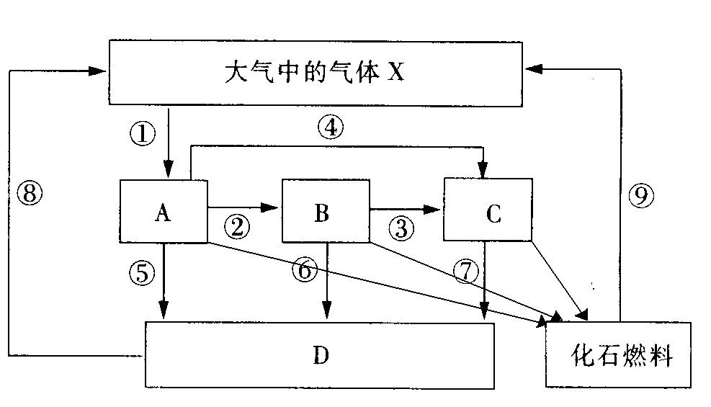

若此图为碳循环的部分示意，则：
（1）限制我国西北地区①过程总量的主要非生物因素是水。完成①过程的能量来源是太阳能。⑧过程是指微生物的分解作用，碳在无机环境与生物群落之间的循环是以CO₂形式循环的，碳在生物群落之间的循环是以含碳的有机物
形式流动的。指出上图作为碳循环图解的不完整之处A、B、C应都有箭号指向大气中的气体X。
（2）导致目前温室效应的最主要原因是图中的⑨。（用序号表示）
（3）若C同化的总能量为a，其中由A经④过程供能的比例为x，则按最低传递效率计算，请建构A的总能量y与x的数学模型y＝100a－90ax。
25．某课题研究小组为探究生长素类似物—萘乙酸（NAA）是否与植物开花有关，进行了如下实验：
方法：取大小不等的水仙球茎24个，按球茎大小不同分成两组，再按下表进行操作（其它条件和操作相同）：
组 别 | 处 理 方 法
对照组 | 水仙球茎不剥去鳞茎，不加NAA，让其自然生长
实验组 | 剥去鳞茎，仅留下花苞，共得18个花苞，消毒后接种于MS培养基，其中加NAA（0.1mg/L）
实验现象：实验组除个别瓶因污染而失败外，其余均在一周后破苞开花；而对照组则比实验组晚开花一个半月。
实验结论是：NAA可促进水仙开花。
分析上述实验并回答：
（1）有的同学以为上述实验的结论不可靠，因为没有遵循单一变量原则。
（2）请指出上述实验中的三处不妥操作，并进行纠正：
①第一处不妥操作是选用了大小不同的24个球茎。
正确的操作应该是取大小及生理状态都相同的24个水仙球茎。
②第二处不妥操作是对照组的水仙球茎没剥去鳞茎，而实验组的水仙球茎剥去了鳞茎。
正确的操作应该是将全部水仙球茎均去除鳞茎，取出花苞，然后将花苞随机均分成两组。
③第三处不妥操作是让对照组自然生长，而将实验组接种于MS培养基。
正确的操作应该是按照组织培养的操作要求，都接种在相同培养基上，只是对照组的培养基中不含NAA,在适宜条件下培养一段时间，观察开花情况。

